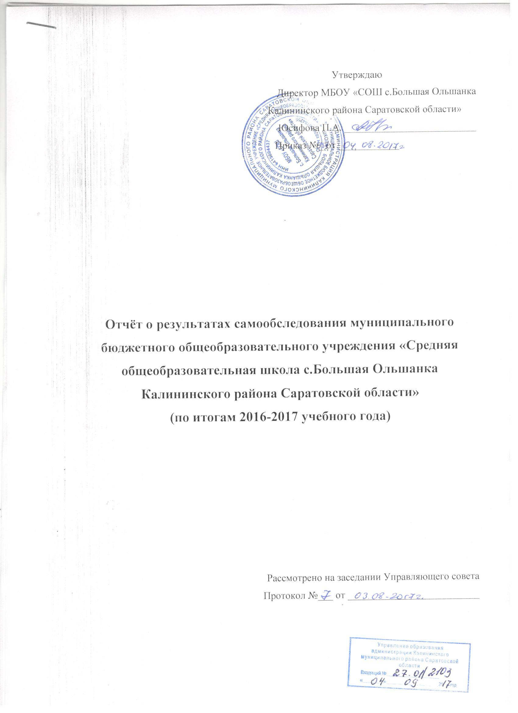

1. Общие данные об учреждении.
1.1. Вид образовательного учреждения, адрес, год ввода в эксплуатацию, режим работы
образовательного учреждения: общеобразовательное учреждение, 412451 Саратовская область Калининский район с.Большая Ольшанка ул.Подъездная д.15, 1985 г, 1 смена ,режим работы с 8.00 до 17.00
1.2. Мощность учреждения: плановая / фактическая численность.:192/50
1.3. Комплектование классов (групп): количество классов/групп, в них обучающихся
воспитанников). .: 8 классов –комплектов (1-3 кл, 2-4 кл, 5,6,7,8,9,11 кл), Порядок приѐма и отчисления обучающихся прописан в Уставе , имеется алфавитная книга)

Школа является некоммерческим образовательным учреждением, осуществляет образовательную деятельность детей по общеобразовательным программам и дополнительным программам , согласно лицензии, созданным для оказания услуг в целях обеспечения реализации предусмотренных законодательством Российской Федерации полномочий в сфере образования. Школа является бюджетным общеобразовательным учреждением, никакие платные услуги не оказываются.
К минимуму содержания, структуре и условиям реализации общеобразовательных программ устанавливаются федеральные государственные требования. Школа руководствуется Положением о школе. Школа является юридическим лицом, имеет самостоятельный баланс, обособленное имущество, лицевой счет, открытый в территориальном органе Федерального казначейства в установленном законодательством Российской Федерации порядке для учета бюджетных средств и средств от приносящей доход деятельности, штамп, круглую печать со своим наименованием и наименованием учредителя на русском языке и печать с изображением герба Российской Федерации.
Школа руководствуется в своей деятельности законодательством Российской Федерации, указами и распоряжениями Президента Российской Федерации, постановлениями и распоряжениями Правительства Российской Федерации, законами Саратовской области, нормативными актами органов местного самоуправления Калининского муниципального района Саратовской области, а также Уставом.
В учреждении разработана необходимая нормативно-правовая база в соответствии с действующим законодательством. Она представлена распорядительной документацией и организационно-правовой.
В Учреждении разработаны, утверждены и внедрены в практику деятельности, следующие локальные нормативные акты:
- Приказы (распоряжения) директора Учреждения, издаваемые в соответствии с его компетенцией;
- Устав
- Лицензия на осуществление образовательной деятельности, действие – бессрочно;
- Свидетельство «О внесении записи в Единый государственный
реестр юридических лиц;
- Свидетельство «О внесении записи в Единый государственный реестр
юридических лиц;
- Свидетельство «О постановке на учет Российской организации в
налоговом органе по месту ее нахождения», ;
- Положение о Методическом объединении учителей;
- Положение о Педагогическом совете;
- Учебные планы школы;
- Годовые календарные учебные графики;
- Правила внутреннего трудового распорядка для работников;
- Правила поведения обучающихся;
- Правила приема и порядка отбора детей;
- Положение о текущем контроле знаний и промежуточной аттестации обучающихся;
- Положение о порядке и формах проведения итоговой аттестации
обучающихся;
- Положение о кабинетах;
- Положение об оплате труда работников организации;
- Положение о распределении стимулирующей части фонда оплаты труда работников школы;
- Должностные инструкции работников;
- Инструкции по охране труда, противопожарной защите, по технике
безопасности;
Документы Учреждения, подтверждающие право пользования
недвижимым имуществом:
- Свидетельства о государственной регистрации права
2.Массовость достижения базовых результатов
Количество обучающихся 4 классов, набравших не менее 11 баллов в сумме по 3 предметам ВПР (в 5-балльной системе) и не получивших при этом "двоек" | 1
Количество обучающихся, набравших не менее 10 баллов в сумме по 3 из обязательных предметов ОГЭ (в 5-балльной системе) и не получивших при этом "двоек" | 3
Количество обучающихся, успешно сдавших нормативы ГТО. | 2

3. Развитие таланта
Количество призёров регионального этапа ВсОШ (1-3 место) | 0
Количество победителей регионального этапа ВсОШ (1 место) | 0
Количество призёров заключительного этапа ВсОШ (1-3 место) | 0
Количество победителей заключительного этапа ВсОШ (1 место) | 0
Количество предметов регионального этапа ВсОШ, по которым обучающиеся ОО приняли участие | 0
Количество предметов заключительного этапа ВсОШ, по которым обучающиеся ОО приняли участие | 0

4. Прозрачность и объективность образовательного процесса
Наличие на сайте ОО информации о правилах приёма в ОО | Да
Наличие на сайте ОО информации о числе и наполняемости классов | Да
Наличие на сайте ОО информации о результатах Государственной итоговой аттестации (в 9 и 11 классах) | Да
Наличие на сайте ОО информации о результатах участия ОО в независимых процедурах оценки качества образования | Да
Наличие на сайте ОО возможности оставить публичный отзыв | Нет
Количество опубликованных на сайте ОО отчётов о самообследовании | 2
Участие в независимых диагностических процедурах (НИКО, ВПР, региональные мониторинговые или диагностические работы и т.п.): наличие внутреннего регламента, обеспечивающего условия проведения объективных диагностических и мониторинговых процедур | Да
Частота участия ОО в процедурах независимой оценки качества образования федерального уровня - НИКО, ВПР и т.п. (количество за прошедший учебный год). | 2
Частота участия ОО в процедурах независимой оценки качества образования регионального уровня - РПР, мониторинговые или диагностические работы и т.п. (количество за прошедший учебный год в соответствии с приказом министерства образования Саратовской области). | 1
Количество участников в процедурах независимой оценки качества образования федерального уровня (за прошедший учебный год) | 1
Количество участников в процедурах независимой оценки качества образования регионального уровня (за прошедший учебный год) | 1

5. Качество образовательной среды
отношение общей площади ОО к количеству обучающихся | 22,75
компьютеризированность ОО | 8%
- доступ к сети Интернет | да
- наличие спортзала | да
- наличие стадиона | нет
- доступность образовательной среды для обучающихся с ОВЗ | нет
- наличие возможности использования дистанционных образовательных технологий, электронного обучения | да
- процент охвата учащихся программами дополнительного образования, реализуемыми как самой образовательной организацией, так и другими организациями; | 99%
- наличие групп продленного дня | да
- обеспеченность обучающихся бесплатным горячим питанием | нет
- доля педагогов с педагогическим или университетским образованием | 91%
- доля педагогов, имеющих высшую квалификационную категорию | 9%
- доля педагогов, прошедших независимую аттестацию | 0
- наличие конкурсного отбора при приеме в какие-либо классы | нет
- сохранность контингента:  - процент покинувших образовательную организацию от 7 к 9 классу;  - процент покинувших образовательную организацию от 10 к 11 классу | 0  0
- процент обучающихся, находящихся в образовательной организации с начала обучения в школе | 92%

6. Индивидуализация образовательного процесса

- количество обучающихся, сдающих дополнительные предметы ЕГЭ - 5;
- количество результативных профилей обучения (спектр возможностей) - 1;
- количество выпускников, продолживших обучение в системе СПО - 2;
- количество выпускников, продолживших обучение в системе ВПО - 0.
7. Результаты участия в региональных и федеральных программах подготовки выпускников
- Количество региональных и федеральных программ подготовки выпускников, участие ОО в которых отмечено как успешное – 0

Таблица ненормированных показателей

Название ОО | Массовость достижения базовых результатов | Развитие таланта | Прозрачность и объективность образовательного процесса | Качество образовательной среды | Индивдиуализация образовательного процесса | Результаты участия в рег. и фед. программах подготовки выпускников
МБОУ «СОШ с.Б.Ольшанка Калининского района Саратовской области | 1,7 | 0 | 11,6 | 32,6 | 0,45 | 0
Таблица нормированных показателей
Название ОО | Массовость достижения базовых результатов | Развитие таланта | Прозрачность и объективность образовательного процесса | Качество образовательной среды | Индивдиуализация образовательного процесса | Результаты участия в рег. и фед. программах подготовки выпускников
МБОУ «СОШ с.Б.Ольшанка Калининского района Саратовской области | 0,5 | 0 | 3,5 | 10 | 0,14 | 0

